Requirement Analysis Document

SwiMapp

Partecipanti:

Nome: EMANUELE Cognome: PETAGNA Matricola: 0512100851

Nome: EMANUELE Cognome: CASO Matricola: 0512100749

Indice

1. Introduzione

2. Requisiti funzionali

3. Requisiti non funzionali

4. Modelli del sistema

4.1 Attori

4.2 Modello dei casi d'uso (Diagramma e sviluppo dei

singoli casi d'uso)

4.3 Diagramma delle Classi

4.4 Diagrammi di sequenza

5. Diagramma Navigazionale e Mocks up delle interfacce

1.Introduzione:
Dominio del problema
L’applicazione consiste nel fornire informazioni riguardanti le dislocazioni dei Centri Sportivi di nuoto nella

regione Campania e i relativi eventi natatori all’interno di essi. In questo modo l’utente resterà aggiornato

sulle gare sportive a cui intende assistere o partecipare. Il sistema prevede la visualizzazione, tramite una

mappa, di tutte le piscine presenti sul territorio campano. All’ utente,lanciata l’applicazione,compariranno

due bottoni a cui potrà accedere. Con il primo potrà selezionare la provincia desiderata in modo che potrà

visualizzare su una mappa i Centri Sportivi piu vicini a lui in un raggio ben circoscritto. Premendo invece il

secondo bottone potrà accedere agli eventi natatori sul territorio campano. Gli eventi compariranno

anch’essi su una mappa .All’utente, dopo che ha selezionato il Centro Sportivo desiderato, compariranno le

informazioni su tale centro (telefono,fax,sito internet) e gli eventi che si terranno in tale centro nei mesi a

seguire.

Scopo del sistema
- Criticità che il progetto intende rimuovere
Questa applicazione ha come scopo quello di aiutare un potenziale utente a riconoscere eventi e Centri
Sportivi senza dover ricorrere ad un’eventuale ricerca su siti specifici.
- Benefici attesi
Questa applicazione può rappresentare un mezzo di incremento di clienti per un centro sportivo e di
partecipanti ad una gara.
Analisi di mercato e confronto con applicazioni esistenti.
Qui verranno elencate le differenze tra l’applicazione proposta nel progetto ed altre simili trovate su Google Play.
Trovo Sports nelle vicinanze: Trovo Sports nelle vicinanze è una semplice app che ti aiuta a trovare il

più vicino palazzetto dello sport / tennis / campi (ad esempio campi da tennis, piscine, baseball e molti

altri) in base alla posizione corrente. Una volta trovato il posto, è possibile trovare i dettagli della

posizione, come indirizzo, telefono e link al sito.

2.Requisiti funzionali:

Informazioni sugli eventi
L’utente decide di avviare la funzionalità relativa alle gare, e sceglie, tramite un elenco, la provincia
desiderata. In base alla provincia scelta, il sistema fornirà un elenco di tutte le gare di nuoto
previste.
Informazioni sui centri sportivi
Se l’utente sceglie la funzionalità di ricerca delle dislocazioni dei centri sportivi, gli apparirà una
mappa con i vari centri sportivi ubicati in un certo raggio partendo dalla posizione dell’utente in
quel momento.
Informazioni sul singolo centro
L’utente avrà la possibilità di visualizzare le informazioni relative ai dati del centro sportivo
selezionato (telefono, indirizzo e-mail, sito internet, fax etc. ).
Raggiungere un centro sportivo
Quando l’utente seleziona un centro sportivo sulla mappa gli sarà fornito un percorso per
raggiungerlo partendo, ovviamente, dalla sua posizione.

3.Requisiti non funzionali:

Affidabilità
Il sistema garantisce l’autenticità delle informazioni relative alle gare e ai vari centri sportivi.
Usabilità
L’applicazione presenterà un’interfaccia al quanto intuitiva ai fini di poter utilizzare tutte le
funzionalità senza difficoltà di ricerca delle stesse. Inoltre non è rivolta a un target specifico di
utente.

Supportabilità

Il sistema sarà facile da modificare nel caso in cui si voglia ampliare il dominio di applicazione.

Requisiti di implementazione

Il sistema dovrà essere implementato tramite linguaggio ANDROID. La memorizzazione dei dati

sarà gestita tramite un DBMS.

Requisiti di interfaccia

Il sistema dovrà essere composto da un’implementazione ANDROID e un sistema DBMS che

andranno a effettuare un’intensa comunicazione tra di loro per garantire un corretto

funzionamento del sistema, tale comunicazione sarà effettuata tramite connessione Mysql, che

si preoccuperà di effettuare la connessione al database e effettuare operazioni sulla base di

dati.

Requisiti di operazione

Il sistema sarà gestito dall’amministratore, che potrà accedere al sistema e aggiornare o

modificare i dati all’interno di esso.

Modelli del sistema

Use Case Diagram
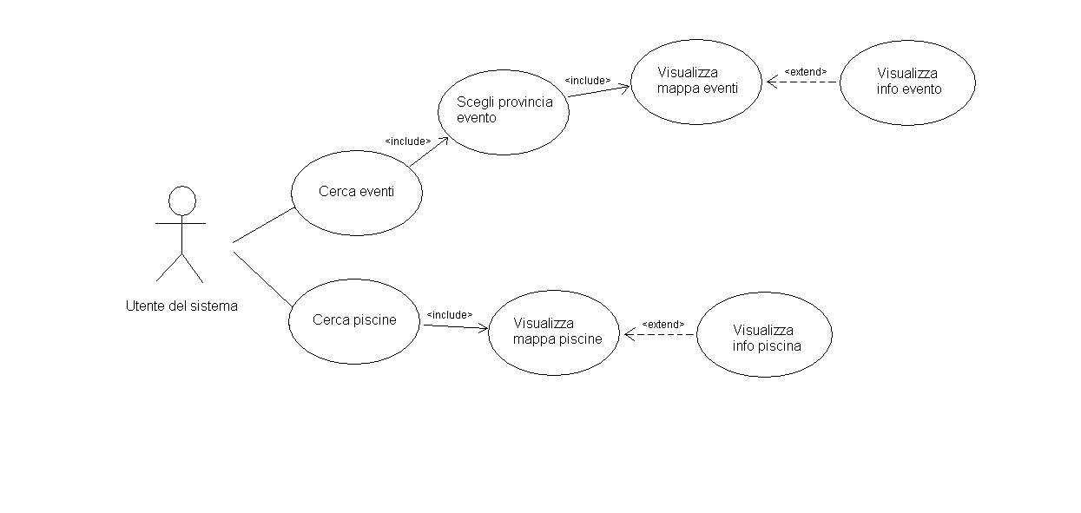
Sequence Diagrams

“Cerca Eventi”
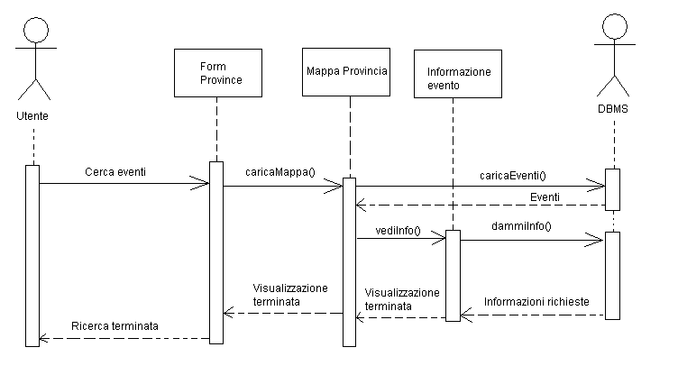

“Cerca Piscine”
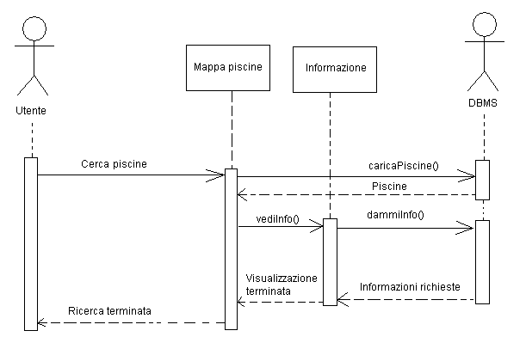

Attori: Utente del sistema, DBMS.

Nome del caso d'uso | Cerca eventi
Partecipanti | Utente del sistema
Flusso di eventi | L'Utente clicca, nella schermata principale dell'applicazione, sul pulsante Cerca eventi tramite il quale accederà all'area dedicata appositamente agli eventi.
Condizioni di entrata | L'Utente manda in esecuzione l'applicazione
Condizioni di uscita | L'Utente ha terminato la ricerca
Requisiti di qualità | La visualizzazione non deve presentare invalidazioni nella visualizzazione degli eventi
Eccezioni | Le eccezioni sono quelle legate al database

Nome del caso d'uso | Cerca piscine
Partecipanti | Utente del sistema
Flusso di eventi | L'Utente clicca, nella schermata principale dell'applicazione, sul pulsante Cerca piscine tramite il quale accederà all'area dedicata appositamente alle piscine
Condizioni di entrata | L'Utente manda in esecuzione l'applicazione
Condizioni di uscita | L'Utente ha terminato la ricerca
Requisiti di qualità | La visualizzazione non deve presentare invalidazioni nella visualizzazione delle piscine
Eccezioni | Le eccezioni sono quelle legate al database

Nome del caso d'uso | Scegli provincia evento
Partecipanti | Utente del sistema
Flusso di eventi | L'Utente deve ora scegliere la provincia desiderata relativa agli eventi. Scelta la provincia dalla lista, clicca sul pulsante per ricercare gli eventi in quella provincia.
Condizioni di entrata | L'Utente sceglie, nella schermata principale, l'opzione Cerca eventi
Condizioni di uscita | L'Utente sceglie di ritornare alla schermata principale
Requisiti di qualità | Devono essere presenti tutte le province della regione Campania
Eccezioni | Nessuna

Nome del caso d'uso | Visualizza mappa degli eventi
Partecipanti | Utente del sistema, DBMS
Flusso di eventi | L'Utente, scelta la provincia, può ora visualizzare sulla mappa dove sono dislocati gli eventi. Gli eventi vengono richiesti al DBMS e restituisce gli eventi di quella provincia
Condizioni di entrata | L'Utente ha scelto la provincia di preferenza
Condizioni di uscita | L'Utente sceglie di ritornare alla schermata precedente
Requisiti di qualità | La mappa deve presentare tutti gli eventi prossimi
Eccezioni | Le eccezioni sono quelle legate al database

Nome del caso d'uso | Visualizza informazioni evento
Partecipanti | Utente del sistema, DBMS
Flusso di eventi | L'Utente sulla mappa può scegliere di visualizzare, cliccandoci sopra, le informazioni legate all'evento che vengono restituite dal DBMS
Condizioni di entrata | L'Utente clicca su un evento
Condizioni di uscita | L'Utente sceglie di ritornare alla mappa degli eventi
Requisiti di qualità | Le informazioni devono essere soddisfacenti
Eccezioni | Le eccezioni sono quelle legate al database

Nome del caso d'uso | Visualizza mappa delle piscine
Partecipanti | Utente del sistema, DBMS
Flusso di eventi | L'Utente può ora visualizzare sulla mappa dove sono dislocate le piscine che vengono caricate in base alle informazioni restituite dal DBMS
Condizioni di entrata | L'Utente ha scelto Cerca piscine
Condizioni di uscita | L'Utente sceglie di ritornare alla schermata principale
Requisiti di qualità | La mappa deve presentare tutte le piscine nel raggio prefissato a partire dalla posizione dell'utente
Eccezioni | Le eccezioni sono quelle legate al database

Nome del caso d'uso | Visualizza informazioni piscina
Partecipanti | Utente del sistema, DBMS
Flusso di eventi | L'Utente sulla mappa può scegliere di visualizzare, cliccandoci sopra, le informazioni legate alla piscina. Il DBMS restituisce le informazioni
Condizioni di entrata | L'Utente clicca su una piscina
Condizioni di uscita | L'Utente sceglie di ritornare alla mappa delle piscine
Requisiti di qualità | Le informazioni devono essere soddisfacenti
Eccezioni | Le eccezioni sono quelle legate al database

Mockups dell'applicazione

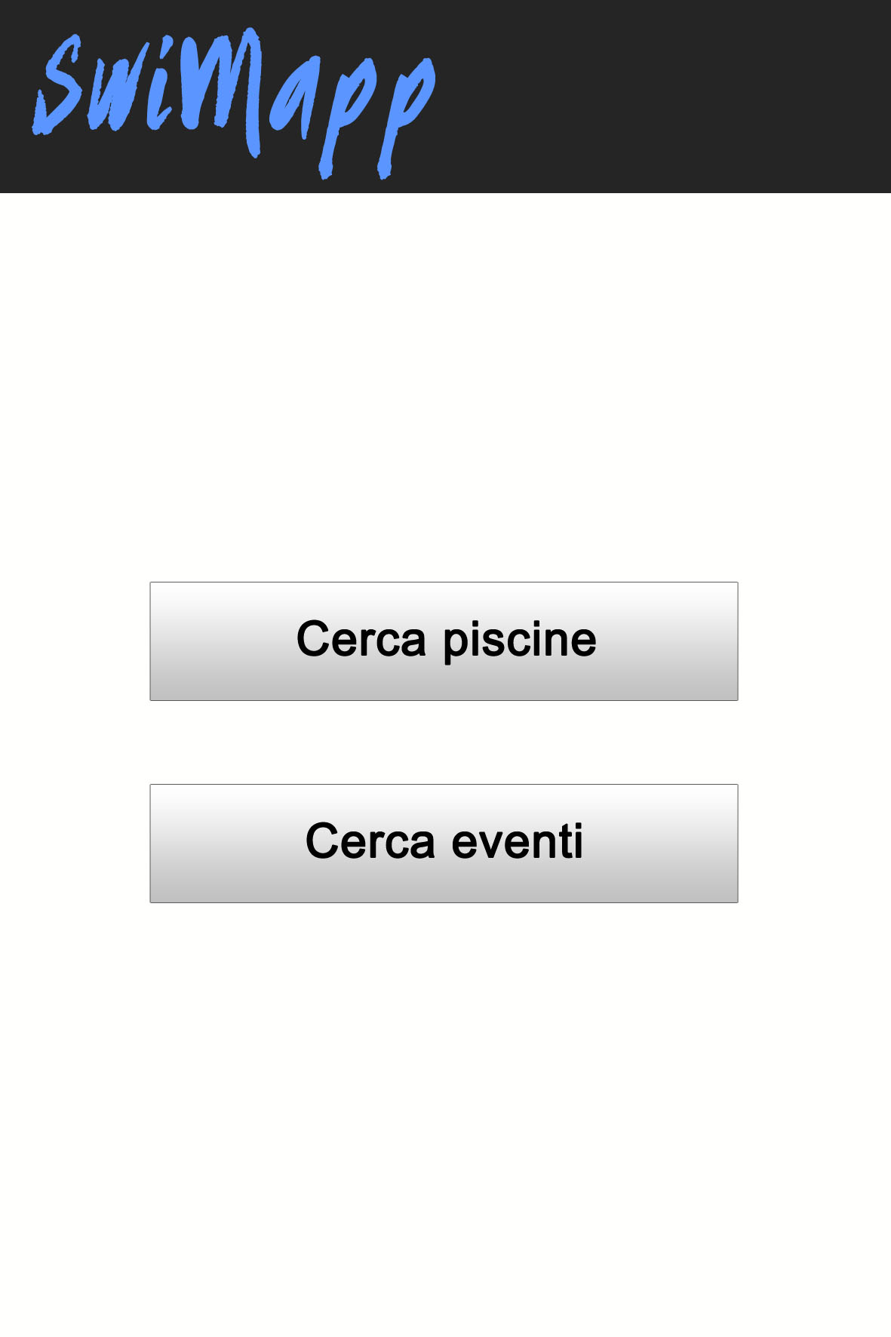
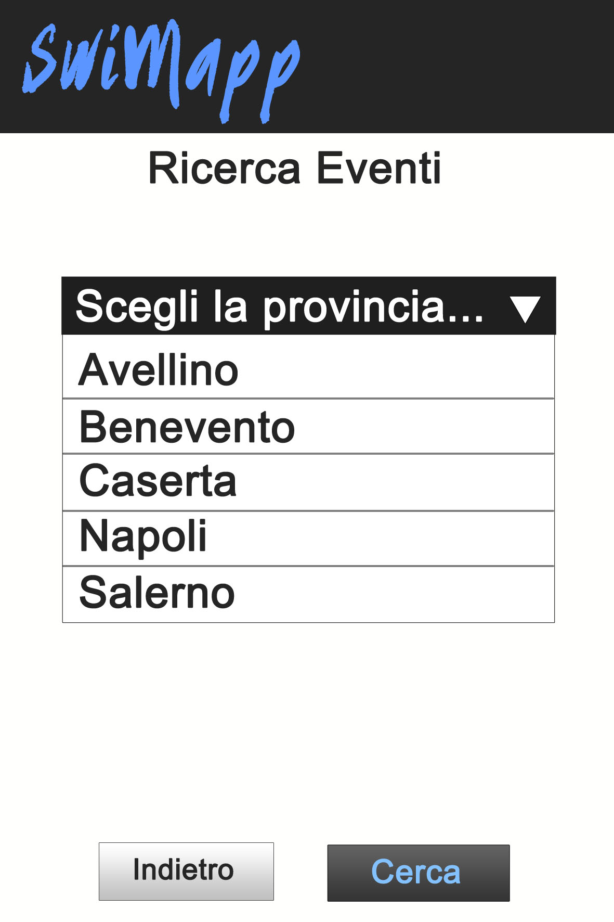
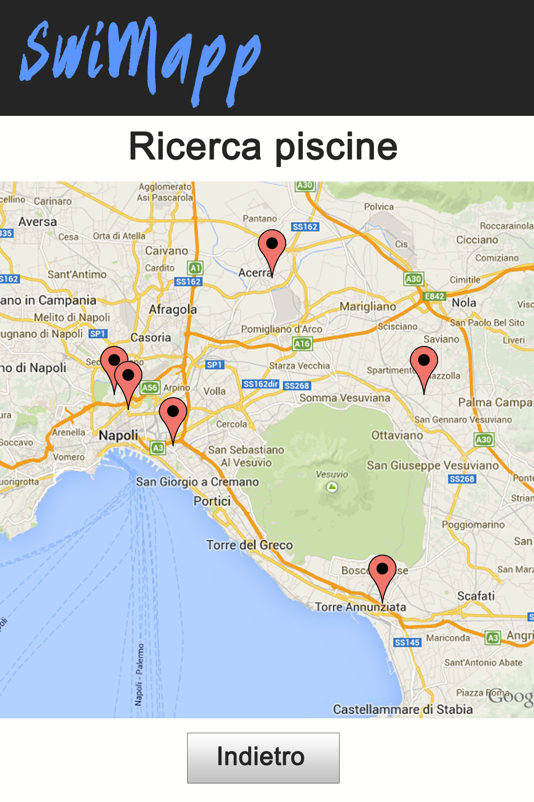
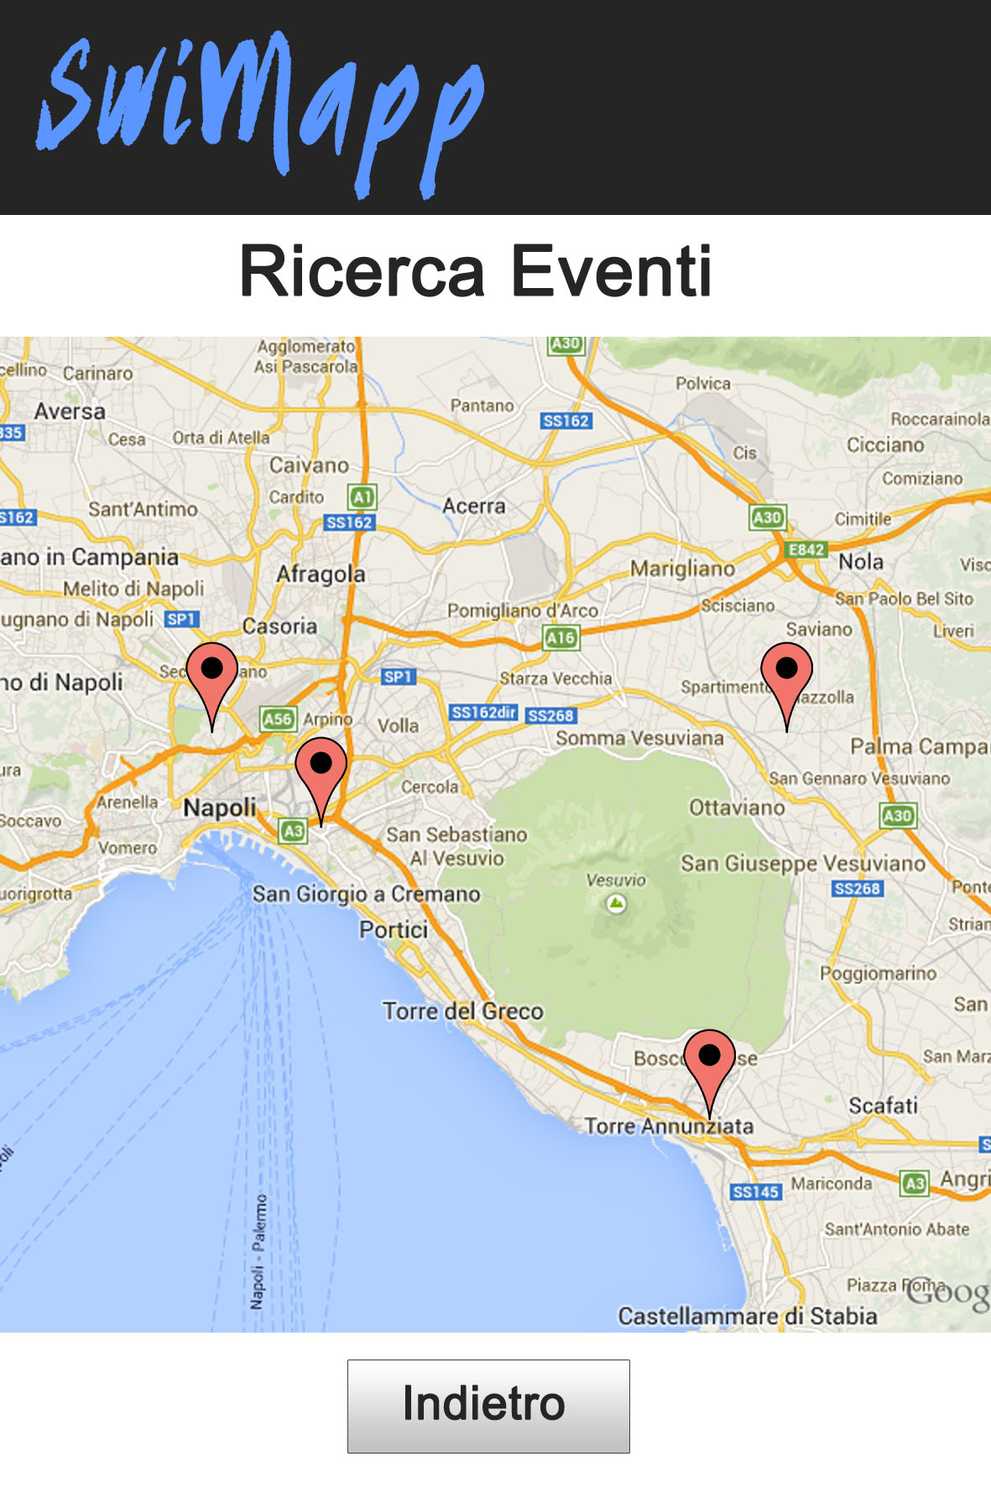
Screen Principale Screen Scelta Provincia

Screen Mappa Eventi Screen Mappa Piscine
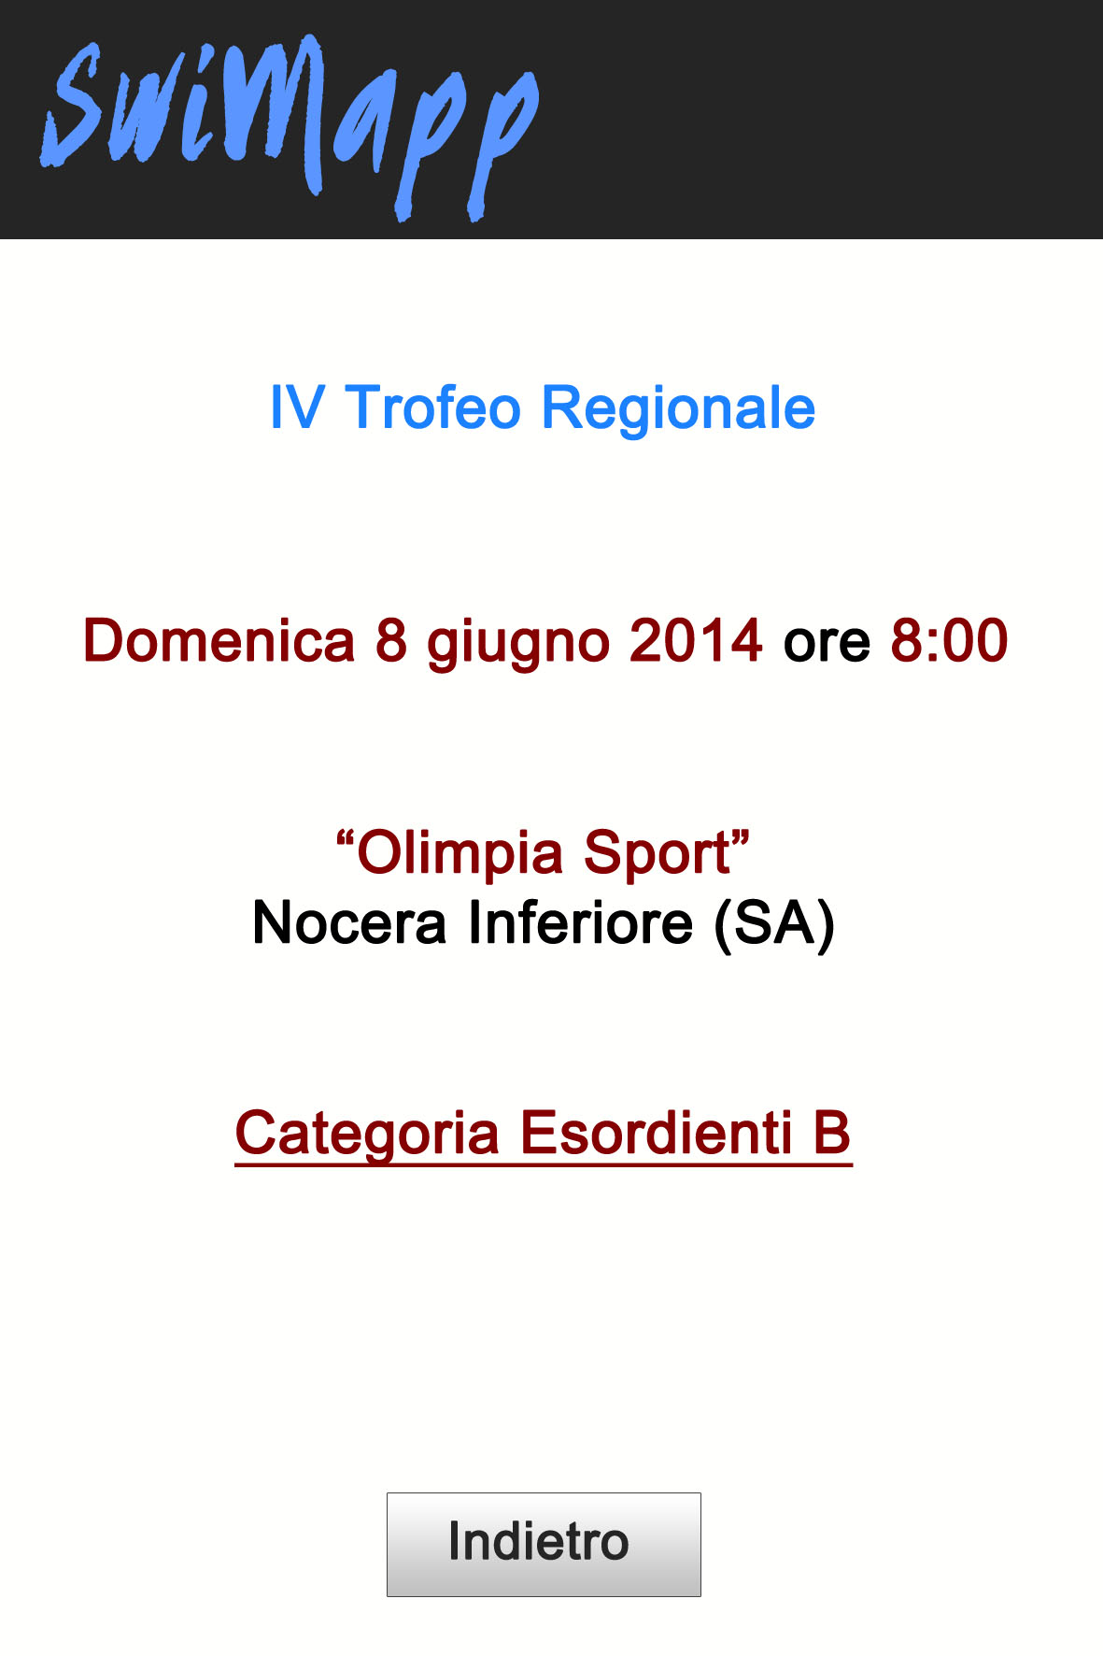
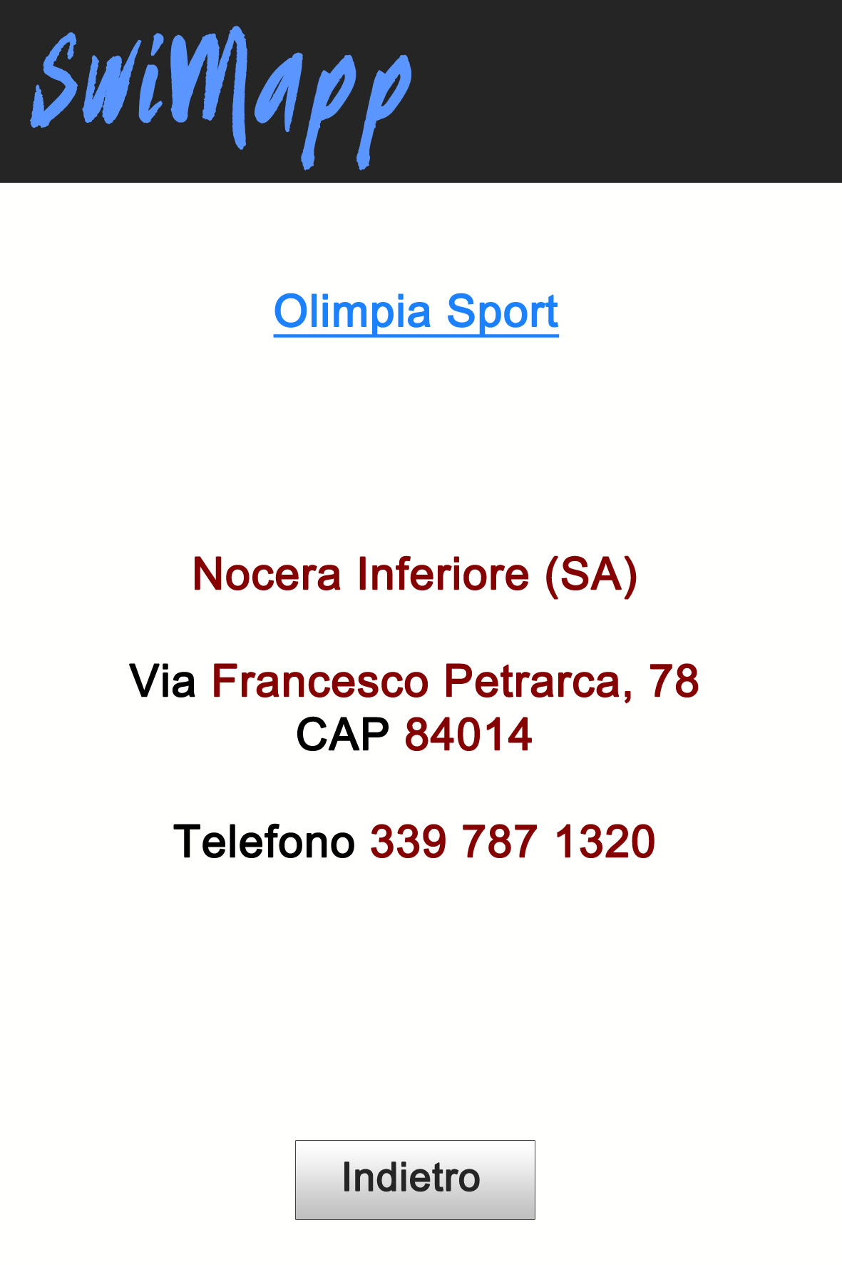

Screen Informazioni Evento Screen Informazioni Piscina

